**DECLARACIÓN DE ORIGINALIDAD**

Por medio de la presente certificamos que los abajo firmantes somos autores del trabajo **“Detecção de Falhas no Concreto através do Ensaio Ultrassônico”**, que se presenta para su posible publicación en la *Revista ALCONPAT*, editada por el Consejo Editorial de esta.

Que es un artículo original e inédito, cuyos contenidos son producto de nuestra contribución directa y que este trabajo no está siendo postulado de manera paralela para su posible publicación en otro medio. Asimismo, que todas las referencias ya publicadas están debidamente incluidas en la bibliografía y, en los casos necesarios, se cuenta con las autorizaciones de quienes tienen los derechos patrimoniales.

Los autores estamos conscientes de que la revista considera en sus lineamientos la aprobación del arbitraje académico de revisión por pares y también aceptamos que el dictamen es inapelable.

Declaramos que los materiales que se presentan están libres de derechos de autor y, por lo tanto, nos hacemos responsables de cualquier litigio o reclamación relacionada con derechos de propiedad intelectual, exonerando de toda responsabilidad a la *Revista de la Asociación Latinamericana de Control de Calidad, Patología y Recuperación de la Construcción*.



ALEXANDRE LORENZI alexandre.lorenzi@ufrgs.br

DEISE ADAMATTI

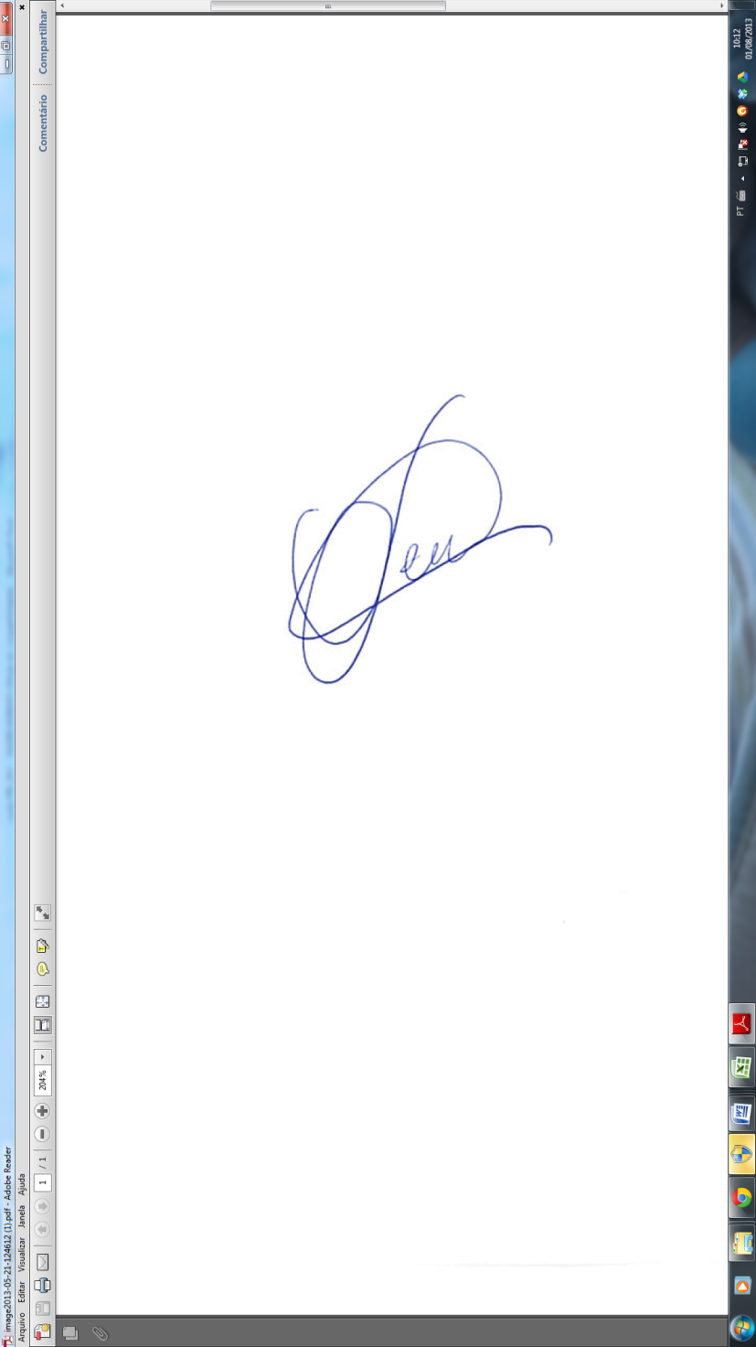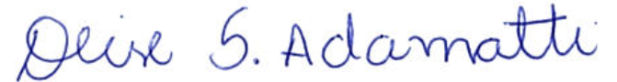

JOSUÉ ARGENTA CHIES



LUIZ CARLOS PINTO DA SILVA FILHO